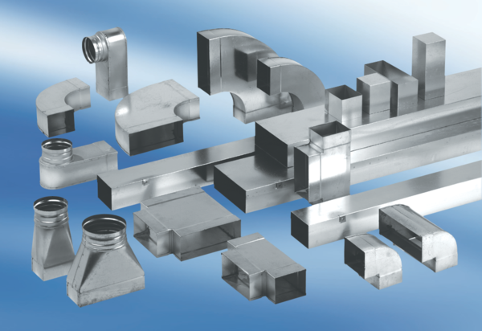Reduzierstück, symmetrisch REDS80/200/80Verpackungseinheit: 1 StückSortiment: K
Artikelnummer: 0055.0702Hersteller: MAICO

